PRAKTIKUM SISTEM CERDAS DAN PENDUKUNG KEPUTUSAN SEMESTER GENAP TA 2025/2026

LAPORAN PROYEK AKHIR



DISUSUN OLEH:

NIM | : | 123240064  123240074
NAMA | : | Aisyah Yasmine Kirana  Selgy Pradista Risqi
PLUG | : | IF-C
NAMA ASISTEN | : | Salma Hanifa  Muhammad Irham Hadi Putra

PROGRAM STUDI INFORMATIKA
JURUSAN INFORMATIKA
FAKULTAS TEKNIK INDUSTRI
UNIVERSITAS PEMBANGUNAN NASIONAL “VETERAN” YOGYAKARTA
2026


HALAMAN PENGESAHAN

LAPORAN PROYEK AKHIR

Disusun oleh:
Aisyah Yasmine Kirana | 123240064
Selgy Pradista Risqi | 123240074

Telah Diperiksa dan Disetujui oleh Asisten Praktikum Sistem Cerdas dan Pendukung Keputusan
Pada Tanggal: .............................................

Asisten Praktikum | Asisten Praktikum
Salma Hanifa | Muhammad Irham Hadi Putra
NIM. 123220019 | NIM. 123230042

KATA PENGANTAR

Puji syukur saya panjatkan kepada Tuhan Yang Maha Esa yang senantiasa mencurahkan rahmat dan hidayah-Nya sehingga saya dapat menyelesaikan praktikum Sistem Cerdas dan Pendukung Keputusan serta laporan proyek akhir praktikum yang berjudul Sistem Pendukung Keputusan Penentuan Instrumen Investasi bagi Investor Pemula. Adapun laporan ini berisi tentang proyek akhir yang saya pilih dari hasil pembelajaran selama praktikum berlangsung.
Tidak lupa ucapan terimakasih kepada asisten praktikum yang selalu membimbing dan mengajari saya dalam melaksanakan praktikum dan dalam menyusun laporan ini. Laporan ini masih sangat jauh dari kesempurnaan, oleh karena itu kritik serta saran yang membangun saya harapkan untuk menyempurnakan laporan akhir ini.
Atas perhatian dari semua pihak yang membantu penulisan ini, saya ucapkan terimakasih. Semoga laporan ini dapat dipergunakan seperlunya.

Yogyakarta, 25 Mei 2026

Penyusun 1, | Penyusun 2,
Aisyah Yasmine Kirana | Selgy Pradista Risqi
NIM. 123240064 | NIM. 123240074

DAFTAR ISI
HALAMAN PENGESAHAN ii
KATA PENGANTAR iii
DAFTAR ISI iv
BAB I PENDAHULUAN 1
1.1 Latar Belakang Masalah 1
1.2 Tujuan Proyek Akhir 1
1.3 Manfaat Proyek Akhir 1
BAB II PEMBAHASAN 2
2.1 Dasar Teori 2
2.2 Skenario Kasus & Dataset 2
2.3 Pemodelan Sistem Pendukung Keputusan 2
2.4 Perhitungan & Algoritma 2
2.5 Implementasi & Tampilan Sistem 2
BAB III JADWAL PENGERJAAN DAN PEMBAGIAN TUGAS 3
3.1 Jadwal Pengerjaan 3
3.2 Pembagian Tugas 3
BAB IV KESIMPULAN DAN SARAN 4
4.2 Kesimpulan 4
4.3 Saran 4
DAFTAR PUSTAKA 5

BAB I
PENDAHULUAN

Latar Belakang Masalah
Perkembangan teknologi digital membuat masyarakat semakin mudah mengakses berbagai instrumen investasi seperti saham, cryptocurrency, reksadana, maupun emas. Saat ini banyak platform investasi yang menyediakan layanan secara online sehingga investor pemula dapat mulai berinvestasi hanya dengan menggunakan smartphone. Meskipun akses investasi menjadi lebih mudah, banyak investor pemula masih mengalami kesulitan dalam menentukan instrumen investasi yang sesuai dengan kebutuhan dan kemampuan mereka.
Setiap instrumen investasi memiliki karakteristik yang berbeda. Saham memiliki potensi keuntungan yang tinggi, tetapi risiko yang dimiliki juga cukup besar. Cryptocurrency terkenal dengan pergerakan harga yang sangat fluktuatif. Reksadana cenderung lebih stabil dan cocok bagi investor dengan tingkat toleransi risiko rendah, sedangkan emas sering dipilih sebagai investasi jangka panjang karena nilainya relatif aman. Banyaknya pilihan tersebut sering membuat investor pemula bingung dalam mengambil keputusan investasi.
Kesalahan dalam memilih instrumen investasi dapat menyebabkan kerugian finansial, terutama bagi pengguna yang belum memiliki pengalaman dan pengetahuan yang cukup mengenai dunia investasi. Oleh sebab itu, diperlukan suatu sistem yang dapat membantu proses pengambilan keputusan secara objektif berdasarkan beberapa kriteria tertentu.
Sistem Pendukung Keputusan (SPK) merupakan salah satu solusi yang dapat digunakan untuk membantu menentukan pilihan terbaik berdasarkan kriteria yang telah ditentukan. Pada proyek akhir ini digunakan metode Analytical Hierarchy Process (AHP) karena metode ini mampu melakukan perbandingan antar kriteria dan menghasilkan bobot prioritas yang digunakan dalam proses penilaian alternatif investasi.
Melalui sistem yang dibangun, pengguna dapat melakukan evaluasi beberapa instrumen investasi berdasarkan kriteria tertentu seperti tingkat risiko, potensi keuntungan, stabilitas harga, modal awal, dan likuiditas. Hasil akhir dari sistem berupa perangkingan instrumen investasi yang dapat membantu investor pemula dalam menentukan pilihan investasi yang lebih sesuai.

Tujuan Proyek Akhir
Tujuan dari proyek akhir ini adalah sebagai berikut:
- Membuat sistem pendukung keputusan untuk membantu investor pemula menentukan instrumen investasi terbaik.
- Mengimplementasikan metode Analytical Hierarchy Process (AHP) dalam proses perhitungan bobot dan perangkingan alternatif investasi.
- Membantu pengguna melakukan penilaian investasi berdasarkan beberapa kriteria yang telah ditentukan.
- Menampilkan hasil perangkingan instrumen investasi secara lebih objektif dan mudah dipahami.

Manfaat Proyek Akhir
Manfaat yang diperoleh dari proyek akhir ini antara lain sebagai berikut:
- Membantu investor pemula dalam menentukan instrumen investasi yang sesuai dengan kebutuhan dan preferensi mereka.
- Memberikan rekomendasi investasi berdasarkan proses perhitungan yang lebih sistematis dan objektif.
- Mempermudah pengguna dalam membandingkan beberapa alternatif investasi menggunakan metode AHP.
- Menjadi media pembelajaran mengenai penerapan Sistem Pendukung Keputusan dalam bidang investasi.
- Menambah pemahaman mengenai implementasi metode Analytical Hierarchy Process (AHP) dalam pengembangan aplikasi berbasis data.

BAB II
PEMBAHASAN

2.1 Dasar Teori

Sistem Pendukung Keputusan atau Decision Support System (DSS) merupakan sistem berbasis komputer yang digunakan untuk membantu proses pengambilan keputusan pada suatu permasalahan tertentu. Sistem ini bekerja dengan mengolah data dan informasi sehingga menghasilkan rekomendasi yang dapat membantu pengguna menentukan keputusan secara lebih efektif dan objektif. Dalam penerapannya, SPK sering digunakan pada berbagai bidang seperti pendidikan, kesehatan, bisnis, dan investasi.
Pada proyek akhir ini digunakan metode Analytical Hierarchy Process (AHP). Metode AHP dikembangkan oleh Thomas L. Saaty pada tahun 1970-an sebagai metode pengambilan keputusan multikriteria. AHP digunakan untuk menentukan prioritas dari beberapa alternatif berdasarkan kriteria tertentu melalui proses perbandingan berpasangan.
Metode AHP memiliki konsep hierarki yang terdiri dari tujuan, kriteria, dan alternatif. Setiap kriteria dibandingkan satu sama lain menggunakan skala penilaian Saaty dengan nilai 1 sampai 9. Hasil perbandingan tersebut kemudian dinormalisasi untuk memperoleh bobot prioritas setiap kriteria.
Keunggulan metode AHP adalah mampu membantu pengambilan keputusan yang melibatkan banyak kriteria dan memberikan hasil yang lebih terstruktur. Selain itu, metode ini juga memiliki pengujian konsistensi melalui nilai Consistency Ratio (CR) sehingga penilaian yang dilakukan dapat diketahui tingkat konsistensinya.
Dalam proyek ini, metode AHP digunakan untuk menentukan instrumen investasi terbaik bagi investor pemula berdasarkan beberapa kriteria yang telah ditentukan.

2.2 Skenario Kasus & Dataset

Permasalahan yang diangkat pada proyek akhir ini adalah kesulitan investor pemula dalam menentukan instrumen investasi yang sesuai. Banyak investor pemula belum memahami karakteristik setiap instrumen investasi sehingga sering mengalami kebingungan saat memilih investasi yang ingin digunakan.
Pada sistem yang dibangun, pengguna bertindak sebagai pengambil keputusan yang akan memilih instrumen investasi terbaik berdasarkan beberapa kriteria tertentu. Sistem akan melakukan proses perhitungan menggunakan metode AHP untuk menghasilkan perangkingan alternatif investasi.
Alternatif investasi yang digunakan pada proyek ini meliputi beberapa instrumen investasi populer, seperti cryptocurrency, saham, reksadana, dan emas. Penilaian dilakukan berdasarkan data numerik yang terdapat pada dataset.
Dataset yang digunakan berasal dari platform Kaggle dengan judul CRYPTO DATASET & INDONESIA STOCK DATASET. Dataset tersebut berisi informasi mengenai aset cryptocurrency seperti harga, volume perdagangan, market cap, dan data historis lainnya. Data kemudian digunakan sebagai bahan pengujian pada sistem pendukung keputusan yang dibuat.
Dalam implementasinya, dataset diunggah melalui fitur upload file CSV pada aplikasi Streamlit. Sistem akan membaca dataset kemudian menampilkan informasi dataset, statistik deskriptif, serta melakukan proses evaluasi menggunakan metode AHP.

2.3 Pemodelan Sistem Pendukung Keputusan
Pada proyek akhir ini, sistem pendukung keputusan dibangun menggunakan metode AHP dengan struktur hierarki yang terdiri dari tujuan, kriteria, dan alternatif.
Tujuan utama sistem adalah menentukan instrumen investasi terbaik bagi investor pemula. Kriteria yang digunakan dalam proses penilaian antara lain:
Kriteria | Jenis
Harga_Aset | Cost
Market_Cap_Miliar | Benefit
Volume_Trading | Benefit
Perubahan_Harga_24J | Benefit
Volatilitas | Cost
ROI_Tahunan | Benefit
Alternatif yang digunakan dalam sistem meliputi:
- Cryptocurrency
- Saham
Pada metode AHP, setiap kriteria dibandingkan secara berpasangan menggunakan skala Saaty. Skala tersebut digunakan untuk menunjukkan tingkat kepentingan suatu kriteria terhadap kriteria lainnya.
Nilai | Keterangan
1 | Sama penting
3 | Sedikit lebih penting
5 | Lebih penting
7 | Sangat lebih penting
9 | Mutlak lebih penting
2, 4, 6, 8 | Nilai antara
1/n | Kebalikan dari nilai n
Hasil dari proses perbandingan akan menghasilkan bobot prioritas yang digunakan dalam proses penilaian alternatif investasi.

2.4 Perhitungan & Algoritma

Tahapan perhitungan metode Analytical Hierarchy Process (AHP) pada sistem ini dilakukan melalui beberapa proses berikut:
- Menentukan Matriks Perbandingan Berpasangan
Setiap kriteria dibandingkan satu sama lain menggunakan skala Saaty. Hasil perbandingan disusun dalam bentuk matriks perbandingan berpasangan.
Contoh sederhana matriks perbandingan:
Kriteria | Harga | ROI | Volatilitas
Harga | 1 | 1/3 | 3
ROI | 3 | 1 | 5
Volatilitas | 1/3 | 1/5 | 1

- Normalisasi Matriks
Matriks perbandingan kemudian dinormalisasi dengan membagi setiap nilai pada kolom dengan total masing-masing kolom.
Rumus normalisasi:
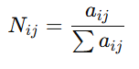
- Menghitung Priority Vector (Bobot Kriteria)
Bobot kriteria diperoleh dengan menghitung rata-rata setiap baris pada matriks yang telah dinormalisasi.
Rumus:
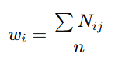
Bobot tersebut menunjukkan tingkat kepentingan masing-masing kriteria.
- Menghitung Consistency Ratio (CR)
Pengujian konsistensi dilakukan untuk memastikan bahwa perbandingan antar kriteria dilakukan secara konsisten.
Langkah pengujian:
  - Menghitung λmax
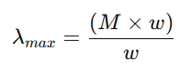
  - Menghitung Consistency Index (CI)
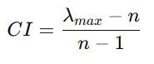
  - Menghitung Consistency Ratio (CR)
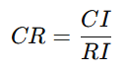
Keterangan:
- CI = Consistency Index
- RI = Random Index
- CR = Consistency Ratio
Jika nilai CR ≤ 0,10 maka matriks dianggap konsisten.
- Normalisasi Data Alternatif
Data alternatif investasi dinormalisasikan berdasarkan jenis kriterianya.
- Benefit → nilai terbesar lebih baik
- Cost → nilai terkecil lebih baik
Untuk kriteria benefit digunakan normalisasi biasa:
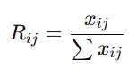
Sedangkan untuk cost digunakan invers:
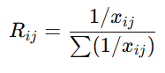
- Menghitung Nilai Preferensi
Nilai preferensi diperoleh dari hasil perkalian bobot kriteria dengan nilai normalisasi alternatif.
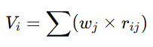
Alternatif dengan nilai preferensi tertinggi akan menjadi rekomendasi investasi terbaik.

2.5 Implementasi & Tampilan Sistem
Implementasi:
# ─────────────────────────── Library ───────────────────────────
import numpy as np
import pandas as pd
import streamlit as st
import matplotlib.pyplot as plt
import matplotlib.patches as mpatches

# ─────────────────────────── Konstanta AHP ───────────────────────────
RI_TABLE = {1: 0.00, 2: 0.00, 3: 0.58, 4: 0.90, 5: 1.12,
6: 1.24, 7: 1.32, 8: 1.41, 9: 1.45, 10: 1.49}

SAATY_VALUES = [1/9, 1/7, 1/5, 1/3,
1, 3, 5, 7, 9]
SAATY_LABELS = ["1/9", "1/7", "1/5", "1/3",
"1", "3", "5", "7", "9"]

# ─────────────────────────── Fungsi AHP ───────────────────────────────
def normalisasi_matriks(M: np.ndarray) -> np.ndarray:
"""Normalisasi kolom matriks perbandingan berpasangan."""
return M / M.sum(axis=0)

def hitung_bobot(M: np.ndarray) -> np.ndarray:
"""Priority vector: rata-rata baris matriks ternormalisasi."""
return normalisasi_matriks(M).mean(axis=1)

def hitung_cr(M: np.ndarray, bobot: np.ndarray):
"""Hitung lambda_max, CI, dan CR."""
n = len(bobot)
lambda_max = float((M @ bobot / bobot).mean())
CI = (lambda_max - n) / (n - 1) if n > 1 else 0.0
ri = RI_TABLE.get(n, 1.49)
CR = CI / ri if ri > 0 else 0.0
return lambda_max, CI, CR

def skor_alternatif(df: pd.DataFrame, kriteria_cols: list,
bobot: np.ndarray, tipe_kriteria: list) -> pd.Series:
"""
Normalisasi data alternatif per kolom, lalu bobot-kan.
Benefit → nilai tinggi = baik (normalisasi sum biasa)
Cost → nilai rendah = baik (invers sebelum normalisasi)
"""
data = df[kriteria_cols].copy().astype(float)
norm = pd.DataFrame(index=data.index, columns=kriteria_cols, dtype=float)

for i, col in enumerate(kriteria_cols):
vals = data[col]
if tipe_kriteria[i] == "Cost":
# hindari pembagian nol
inv = 1.0 / vals.replace(0, np.nan).fillna(vals.min() * 0.01)
norm[col] = inv / inv.sum()
else:
col_sum = vals.sum()
norm[col] = vals / col_sum if col_sum != 0 else 0.0

skor = (norm.values * bobot).sum(axis=1)
return pd.Series(skor, index=df.index), norm

def saaty_label_to_val(label: str) -> float:
idx = SAATY_LABELS.index(label)
return SAATY_VALUES[idx]

# ─────────────────────────── Config Halaman ───────────────────────────
st.set_page_config(
page_title="SPK AHP | SCPK 2025/2026",
page_icon="📊",
layout="wide"
)

st.markdown("""
<style>

/* ===== BACKGROUND APP ===== */
.stApp {

background:
radial-gradient(circle at top left, #2563eb 0%, transparent 30%),
radial-gradient(circle at bottom right, #7c3aed 0%, transparent 30%),
linear-gradient(135deg, #0f172a, #111827);

background-attachment: fixed;
}

/* ===== CONTENT UTAMA ===== */
.main .block-container {

background: rgba(255,255,255,0.04);

backdrop-filter: blur(18px);

border: 1px solid rgba(255,255,255,0.08);

border-radius: 24px;

padding: 2rem;

margin-top: 1rem;

box-shadow:
0 8px 32px rgba(0,0,0,0.25);
}

/* ===== SIDEBAR ===== */
[data-testid="stSidebar"] {

background: rgba(15, 23, 42, 0.45);

backdrop-filter: blur(22px);
-webkit-backdrop-filter: blur(22px);

border-right: 1px solid rgba(255,255,255,0.08);

box-shadow: 0 8px 32px rgba(0,0,0,0.4);
}

/* ===== SEMUA TEKS ===== */
[data-testid="stSidebar"] * {
color: white;
}

/* ===== RADIO GROUP ===== */
.stRadio > div {
gap: 12px;
}

/* ===== MENU ===== */
.stRadio label {

background: rgba(255,255,255,0.07);

border: 1px solid rgba(255,255,255,0.08);

border-radius: 18px;

padding: 14px;

transition: all 0.25s ease;

backdrop-filter: blur(12px);

box-shadow:
0 4px 12px rgba(0,0,0,0.15);
}

/* ===== HOVER ===== */
.stRadio label:hover {

background: rgba(255,255,255,0.14);

border: 1px solid rgba(255,255,255,0.18);

transform: translateX(5px);

box-shadow:
0 8px 20px rgba(37,99,235,0.25);
}

/* ===== CARD BAWAH ===== */
.glass-card {

background: rgba(255,255,255,0.08);

border: 1px solid rgba(255,255,255,0.08);

border-radius: 20px;

padding: 16px;

backdrop-filter: blur(12px);

box-shadow:
0 4px 15px rgba(0,0,0,0.2);
}

/* ===== DIVIDER ===== */
hr {
border-color: rgba(255,255,255,0.08);
}

/* ===== TITLE ===== */
h1, h2, h3 {
color: white;
}

/* ===== HILANGKAN HEADER HITAM STREAMLIT ===== */
header {
background: transparent !important;
}

/* ===== TOOLBAR KANAN ===== */
[data-testid="stToolbar"] {
right: 2rem;
}

</style>
""", unsafe_allow_html=True)

# ─────────────────────────── Sidebar Nav ──────────────────────────────
with st.sidebar:

st.image("analytics.png", width=95)

st.markdown("""
<h1 style='margin-bottom:0; color:white;'>
SPK Investasi
</h1>
""", unsafe_allow_html=True)

st.caption("Metode AHP")

st.divider()

halaman = st.radio(
"",
[
"📂 Dataset",
"📊 Hitung SPK",
"👥 Profil Kelompok"
],
label_visibility="collapsed"
)

st.divider()

st.markdown("""
<div class="glass-card">
<b>Proyek Akhir SCPK 2025/2026</b>
<br>
Sistem Pendukung Keputusan
</div>
""", unsafe_allow_html=True)

# ══════════════════════════════════════════════════════════════════════
# HALAMAN 1 — DATA
# ══════════════════════════════════════════════════════════════════════
if halaman == "📂 Dataset":
st.title("📁 Dataset")
st.markdown("Upload dataset CSV untuk digunakan pada proses perhitungan AHP.")

uploaded_files = st.file_uploader(
"📤 Upload File CSV",
type=["csv"],
accept_multiple_files=True
)

if uploaded_files:

list_df = []

for file in uploaded_files:
df_temp = pd.read_csv(file)
df_temp["Sumber_File"] = file.name
list_df.append(df_temp)

df = pd.concat(list_df, ignore_index=True)

st.session_state["df"] = df

st.session_state["dataset_nama"] = ", ".join(
[file.name for file in uploaded_files]
)

st.success(
f"✅ Dataset berhasil diupload: "
f"**{len(df):,} baris × {len(df.columns)} kolom**"
)

# tampilkan dataset
if "df" in st.session_state :

df = st.session_state["df"]

col1, col2, col3, col4 = st.columns(4)

col1.metric("Jumlah Baris", f"{len(df):,}")
col2.metric("Jumlah Kolom", len(df.columns))
col3.metric(
"Kolom Numerik",
len(df.select_dtypes(include=np.number).columns)
)
col4.metric(
"Missing Values",
int(df.isnull().sum().sum())
)

st.divider()

st.subheader("📋 Tabel Dataset Mentah")
st.dataframe(df, use_container_width=True, height=400)

st.subheader("📊 Statistik Deskriptif")
st.dataframe(
df.describe().T.style.format("{:.3f}"),
use_container_width=True
)

# # validasi kolom
# required_cols = [
# "Harga_Saham",
# "Return_Tahunan",
# "Risiko"
# ]

# missing_cols = [
# col for col in required_cols
# if col not in df.columns
# ]

# if missing_cols:
# st.warning(
# f"Kolom tidak ditemukan: {', '.join(missing_cols)}"
# )

# ══════════════════════════════════════════════════════════════════════
# HALAMAN 2 — HITUNG SPK
# ══════════════════════════════════════════════════════════════════════
elif halaman == "📊 Hitung SPK":
st.title("🧮 Sistem Pendukung Keputusan — Metode AHP")

if "df" not in st.session_state:
st.warning("⚠️ Dataset belum dimuat. Silakan ke halaman **📁 Data** terlebih dahulu.")
st.stop()

df = st.session_state["df"]
all_cols = df.columns.tolist()
num_cols = df.select_dtypes(include=np.number).columns.tolist()

# ── Konfigurasi ──────────────────────────────────────────────────
st.subheader("⚙️ Konfigurasi")

col_a, col_b = st.columns(2)
with col_a:
alt_col = st.selectbox(
"Kolom Nama Alternatif",
all_cols,
help="Kolom yang berisi nama/identitas tiap alternatif (misal: nama produk, ID karyawan)"
)
with col_b:
kriteria_cols = st.multiselect(
"Kolom Kriteria (pilih min. 2, maks. 10)",
num_cols,
default=num_cols[:5] if len(num_cols) >= 5 else num_cols,
help="Hanya kolom numerik yang bisa dijadikan kriteria"
)

if len(kriteria_cols) < 2:
st.error("❗ Pilih minimal 2 kriteria untuk melanjutkan.")
st.stop()
if len(kriteria_cols) > 10:
st.error("❗ Maksimal 10 kriteria (keterbatasan matriks AHP).")
st.stop()

n = len(kriteria_cols)

# Tipe kriteria (widget interaktif wajib ≥ 3)
st.subheader("🏷️ Tipe Kriteria")
st.caption("**Benefit** = nilai besar lebih baik | **Cost** = nilai kecil lebih baik")
tipe_cols = st.columns(min(n, 5))
tipe_kriteria = []
for i, kol in enumerate(kriteria_cols):
with tipe_cols[i % 5]:
t = st.selectbox(kol, ["Benefit", "Cost"], key=f"tipe_{kol}")
tipe_kriteria.append(t)

# # Jumlah alternatif teratas
# n_alt = st.number_input(
# "Jumlah Alternatif yang Dievaluasi",
# min_value=5, max_value=min(500, len(df)),
# value=min(20, len(df)), step=5,
# help="Ambil N baris teratas dari dataset setelah drop missing values"
# )

st.divider()

# ── Matriks Perbandingan Berpasangan ─────────────────────────────
st.subheader("📊 Input Matriks Perbandingan Berpasangan Kriteria")
st.caption(
"Skala Saaty: **1** = Sama penting | **3** = Sedikit lebih penting | "
"**5** = Lebih penting | **7** = Sangat penting | **9** = Mutlak lebih penting. "
"Nilai pecahan (misal **1/3**) = kebalikannya."
)

# Inisialisasi session state untuk pairwise
pw_key = "pairwise_vals"
pair_count = n * (n - 1) // 2
if pw_key not in st.session_state:
st.session_state[pw_key] = {}

pw_input = {}
pair_idx = 0
for i in range(n):
cols_row = st.columns(n - i - 1) if n - i - 1 > 0 else []
for j_idx, j in enumerate(range(i + 1, n)):
key = f"pw_{i}_{j}"
default_label = st.session_state[pw_key].get(key, "1")
with (cols_row[j_idx] if cols_row else st.container()):
label = f"**{kriteria_cols[i]}** vs **{kriteria_cols[j]}**"
chosen = st.select_slider(
label,
options=SAATY_LABELS,
value=default_label,
key=key
)
pw_input[(i, j)] = saaty_label_to_val(chosen)
st.session_state[pw_key][key] = chosen
pair_idx += 1

# Susun matriks M dari input
M = np.ones((n, n))
for i in range(n):
for j in range(i + 1, n):
v = pw_input[(i, j)]
M[i, j] = v
M[j, i] = 1.0 / v

st.divider()

# ── Tombol Eksekusi ───────────────────────────────────────────────
hitung = st.button("🚀 Hitung SPK", type="primary", use_container_width=True)

if hitung:
# ── Step 1: Matriks Perbandingan ──────────────────────────────
st.subheader("1️⃣ Matriks Perbandingan Berpasangan")
df_M = pd.DataFrame(M, index=kriteria_cols, columns=kriteria_cols)
st.dataframe(df_M.style.format("{:.4f}"), use_container_width=True)

# ── Step 2: Normalisasi ────────────────────────────────────────
norm_M = normalisasi_matriks(M)
st.subheader("2️⃣ Matriks Normalisasi")
df_norm = pd.DataFrame(norm_M, index=kriteria_cols, columns=kriteria_cols)
st.dataframe(df_norm.style.format("{:.4f}"), use_container_width=True)

# ── Step 3: Bobot (Priority Vector) ───────────────────────────
bobot = hitung_bobot(M)
st.subheader("3️⃣ Bobot Kriteria (Priority Vector)")
df_bobot = pd.DataFrame({
"Kriteria": kriteria_cols,
"Bobot (w)": bobot,
"Bobot (%)": bobot * 100
})
st.dataframe(
df_bobot.style.format({"Bobot (w)": "{:.4f}", "Bobot (%)": "{:.2f}%"}),
use_container_width=True, hide_index=True
)

# ── Step 4: Uji Konsistensi (CR) ──────────────────────────────
lambda_max, CI, CR = hitung_cr(M, bobot)
st.subheader("4️⃣ Uji Konsistensi")
c1, c2, c3 = st.columns(3)
c1.metric("λ_max", f"{lambda_max:.4f}")
c2.metric("CI (Consistency Index)", f"{CI:.4f}")
c3.metric("CR (Consistency Ratio)", f"{CR:.4f}")

if CR <= 0.1:
st.success(f"✅ CR = {CR:.4f} ≤ 0.10 → Matriks perbandingan **KONSISTEN**")
else:
st.error(
f"❌ CR = {CR:.4f} > 0.10 → Matriks **TIDAK KONSISTEN**. "
"Sesuaikan nilai perbandingan berpasangan agar lebih konsisten."
)

# ── Step 5: Penilaian Alternatif ──────────────────────────────
st.subheader("5️⃣ Normalisasi Data Alternatif")
df_eval = df.dropna(subset=kriteria_cols).copy()

if len(df_eval) == 0:
st.error("Tidak ada data setelah filter missing values.")
st.stop()

skor, df_norm_alt = skor_alternatif(df_eval, kriteria_cols, bobot, tipe_kriteria)
df_norm_alt.index = df_eval[alt_col].values
st.dataframe(df_norm_alt.style.format("{:.4f}"), use_container_width=True)

# ── Step 6: Tabel Perangkingan ────────────────────────────────
st.subheader("6️⃣ Tabel Hasil Perangkingan")
df_result = df_eval[[alt_col] + kriteria_cols].copy()

# reset index agar unik
df_result = df_result.reset_index(drop=True)

# hapus kolom duplikat kalau ada
df_result = df_result.loc[:, ~df_result.columns.duplicated()]

# tambah nilai preferensi
df_result["Nilai Preferensi"] = skor.values

# urutkan ranking
df_result = (
df_result
.sort_values("Nilai Preferensi", ascending=False)
.reset_index(drop=True)
)

# buat ranking baru
df_result.insert(
0,
"Peringkat",
range(1, len(df_result) + 1)
)

# Highlight top 3
def highlight_top3(row):
if row["Peringkat"] == 1:
return ["background-color: gold"] * len(row)
elif row["Peringkat"] == 2:
return ["background-color: silver"] * len(row)
elif row["Peringkat"] == 3:
return ["background-color: #cd7f32; color:white"] * len(row)
return [""] * len(row)

styled_df = (
df_result.style
.apply(highlight_top3, axis=1)
.format({"Nilai Preferensi": "{:.4f}"})
)

st.dataframe(
styled_df,
use_container_width=True,
hide_index=True
)

# ── Grafik Hasil ──────────────────────────────────────────────
st.subheader("📈 Grafik Hasil Perangkingan")

top_n_chart = min(20, len(df_result))

# ambil data teratas & hilangkan duplikat alternatif
df_chart = (
df_result.head(top_n_chart)
.drop_duplicates(subset=[alt_col])
.copy()
)

# ranking ulang setelah duplikat dihapus
df_chart["Peringkat"] = range(1, len(df_chart) + 1)

colors = []

for rank in df_chart["Peringkat"]:

if rank == 1:
colors.append("#FFD700") # emas

elif rank == 2:
colors.append("#C0C0C0") # perak

elif rank == 3:
colors.append("#CD7F32") # perunggu

else:
colors.append("#4A90D9") # biru

fig, ax = plt.subplots(
figsize=(10, max(5, len(df_chart) * 0.5))
)

bars = ax.barh(
df_chart[alt_col].astype(str),
df_chart["Nilai Preferensi"],
color=colors,
edgecolor="white",
linewidth=0.5
)

ax.invert_yaxis()

ax.set_xlabel("Nilai Preferensi", fontsize=11)

ax.set_title(
f"Top {len(df_chart)} Alternatif Terbaik — Metode AHP",
fontsize=13,
fontweight="bold"
)

# label angka diperbaiki agar tidak bertumpuk
ax.bar_label(
bars,
fmt="%.4f",
padding=6,
fontsize=9
)

ax.set_xlim(
0,
df_chart["Nilai Preferensi"].max() * 1.15
)

legend_items = [
mpatches.Patch(color="#FFD700", label="🥇 Peringkat 1"),
mpatches.Patch(color="#C0C0C0", label="🥈 Peringkat 2"),
mpatches.Patch(color="#CD7F32", label="🥉 Peringkat 3"),
mpatches.Patch(color="#4A90D9", label="Lainnya"),
]

ax.legend(
handles=legend_items,
loc="lower right",
fontsize=9
)

ax.grid(axis="x", alpha=0.3, linestyle="--")

plt.tight_layout()

st.pyplot(fig)

# Kesimpulan
st.success(
f"🏆 **Alternatif Terbaik: {df_result.iloc[0][alt_col]}** "
f"(Nilai Preferensi = {df_result.iloc[0]['Nilai Preferensi']:.4f})"
)
st.balloons()

# ══════════════════════════════════════════════════════════════════════
# HALAMAN 3 — PROFIL KELOMPOK
# ══════════════════════════════════════════════════════════════════════
elif halaman == "👥 Profil Kelompok":
st.title("👥 Profil Kelompok")

col1, col2 = st.columns(2)

with col1:
st.subheader("👤 Anggota Kelompok")
with st.container(border=True):
st.markdown("""
**Anggota 1**
• **Nama:** Aisyah Yasmine Kirana
• **NIM:** 123240064

**Anggota 2**
• **Nama:** Selgy Pradista Risqi
• **NIM:** 123240074
""")

with col2:
st.subheader("📋 Informasi Proyek")
with st.container(border=True):
st.markdown("""
• **Mata Kuliah:** Sistem Pendukung Keputusan (SCPK)
• **Tahun Akademik:** 2025/2026
• **Metode SPK:** AHP (Analytical Hierarchy Process)
• **Judul Proyek:** SPK Penentuan Instrumen Investasi bagi Investor Pemula
• **Dataset:** Kaggle (CRYPTO DATASET & DATASET SAHAM INDONESIA - INDONESIA STOCK DATASET & CRYPTO DATASET.csv)
• **Kelas:** IF - C
""")

st.divider()
st.subheader("📖 Tentang Metode AHP")
with st.expander("Klik untuk membaca penjelasan AHP", expanded=True):
st.markdown("""
**Analytical Hierarchy Process (AHP)** dikembangkan oleh **Thomas L. Saaty (1970)**.
Metode ini membantu pengambilan keputusan dengan cara memecah masalah kompleks menjadi hierarki yang terstruktur.

#### Tahapan Metode AHP:

| Tahap | Keterangan |
|-------|-----------|
| 1. Dekomposisi | Masalah dipecah menjadi tujuan, kriteria, dan alternatif |
| 2. Perbandingan Berpasangan | Setiap kriteria dibandingkan secara berpasangan menggunakan skala Saaty 1–9 |
| 3. Normalisasi Matriks | Matriks perbandingan dinormalisasi per kolom |
| 4. Priority Vector | Rata-rata baris matriks ternormalisasi = bobot tiap kriteria |
| 5. Uji Konsistensi | CR ≤ 0.10 → perbandingan dinyatakan konsisten |
| 6. Penilaian Alternatif | Data alternatif dinormalisasi, lalu dikalikan bobot |
| 7. Perangkingan | Alternatif diurutkan dari nilai preferensi tertinggi |

#### Skala Saaty:
| Nilai | Keterangan |
|-------|-----------|
| 1 | Sama penting |
| 3 | Sedikit lebih penting |
| 5 | Lebih penting |
| 7 | Sangat lebih penting |
| 9 | Mutlak lebih penting |
| 2, 4, 6, 8 | Nilai antara |
| 1/n | Kebalikan dari nilai n |
""")

st.divider()
st.subheader("🔗 Referensi")
st.markdown("""
• Saaty, T. L. (1980). *The Analytic Hierarchy Process*. McGraw-Hill.
• Sumber Dataset: [Kaggle]
• Streamlit: https://streamlit.io
""")

Tampilan Sistem
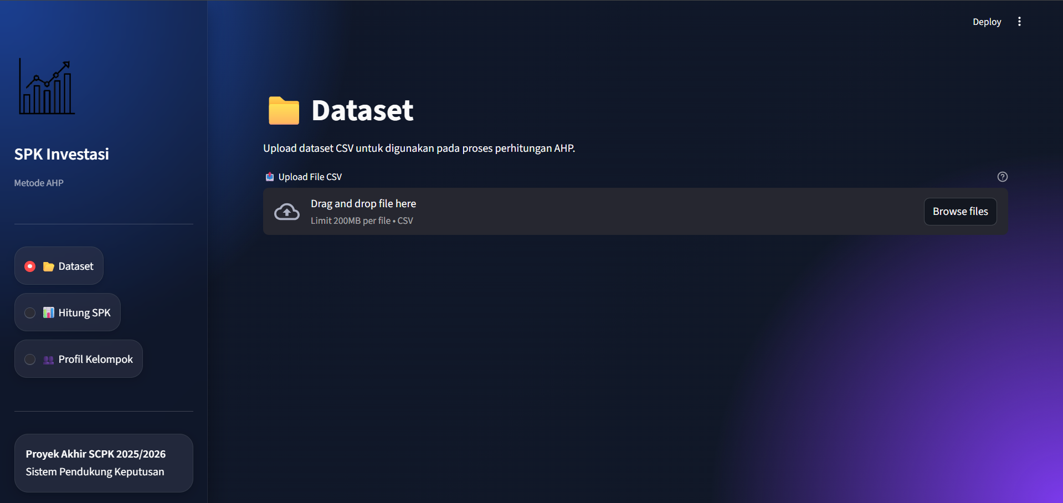
Gambar 1. Halaman Upload Dataset

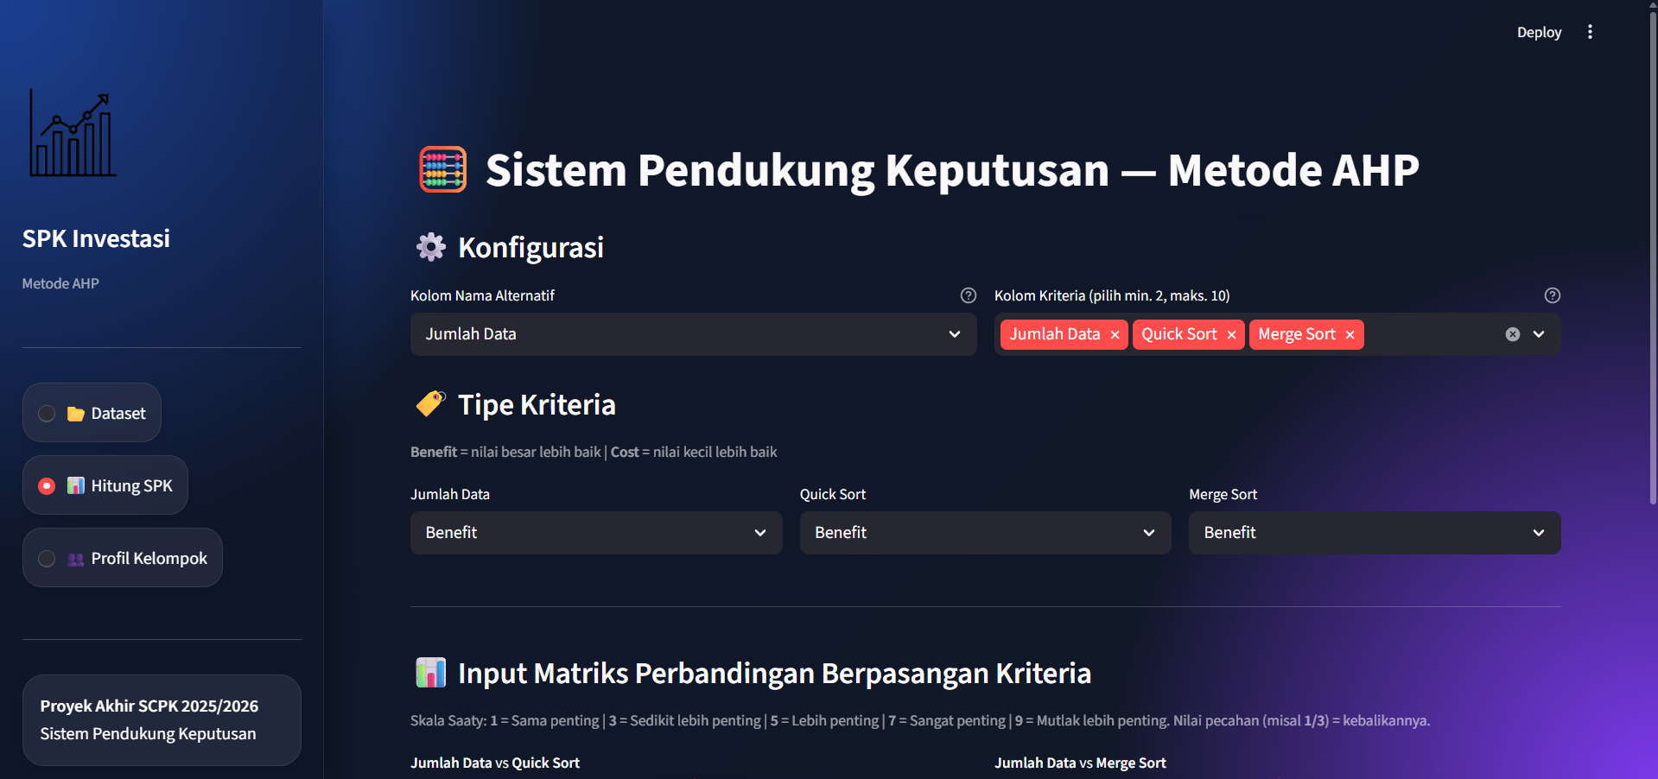
Gambar 2. Halaman Input Alternatif dan Kriteria
s
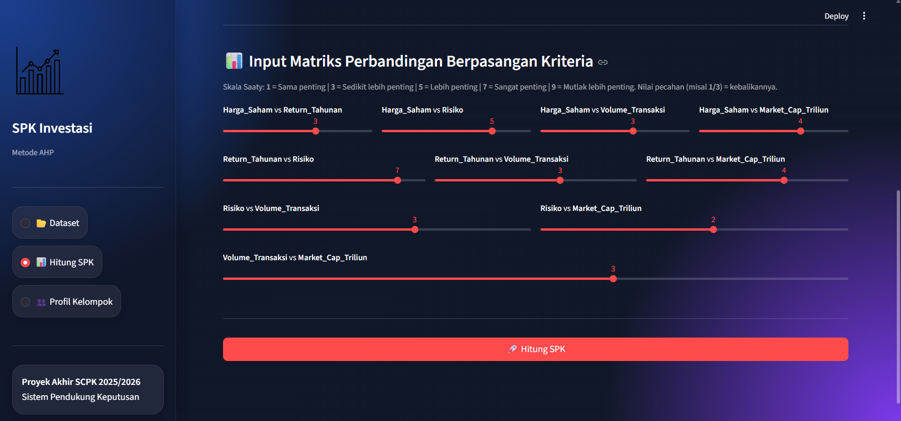
Gambar 3. Halaman Input Perbandingan Kriteria

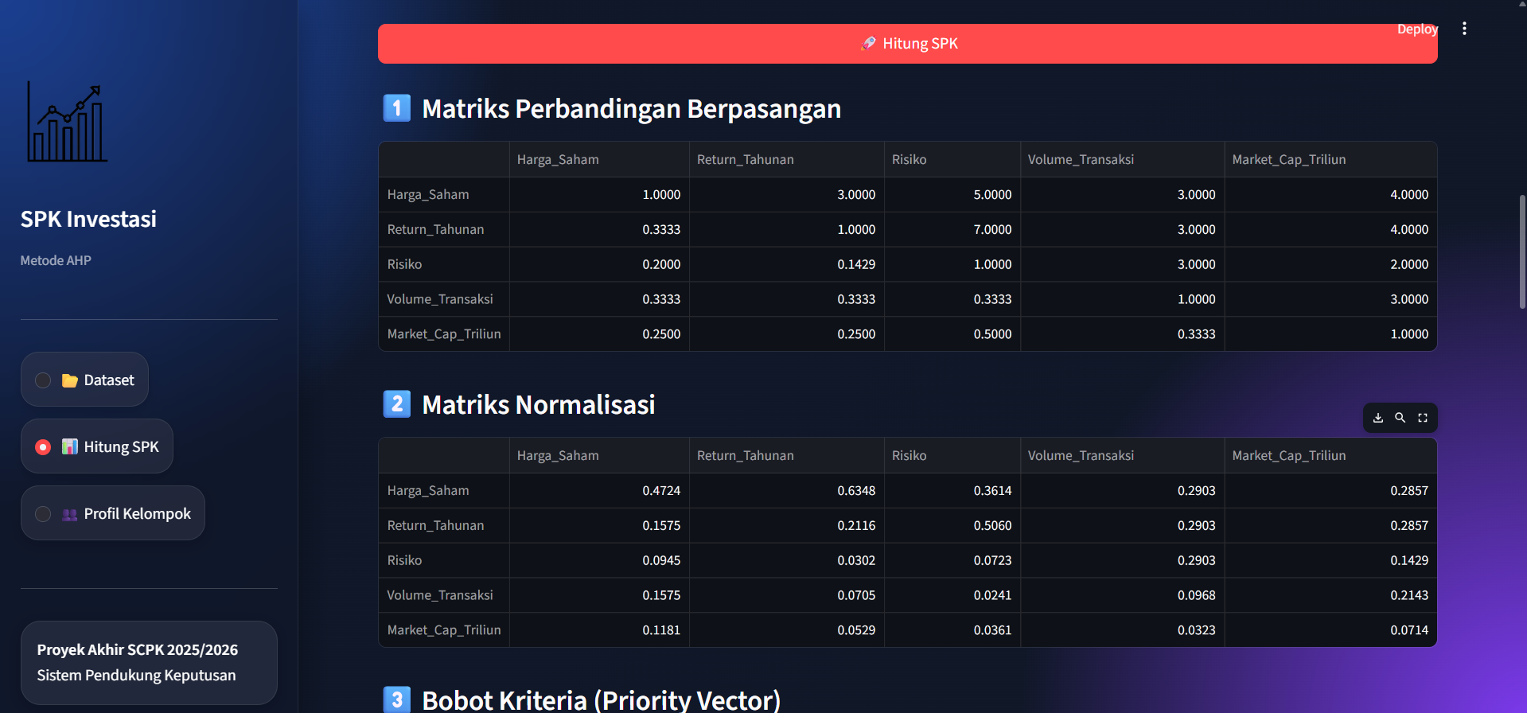Gambar 4. Hasil Perhitungan AHP

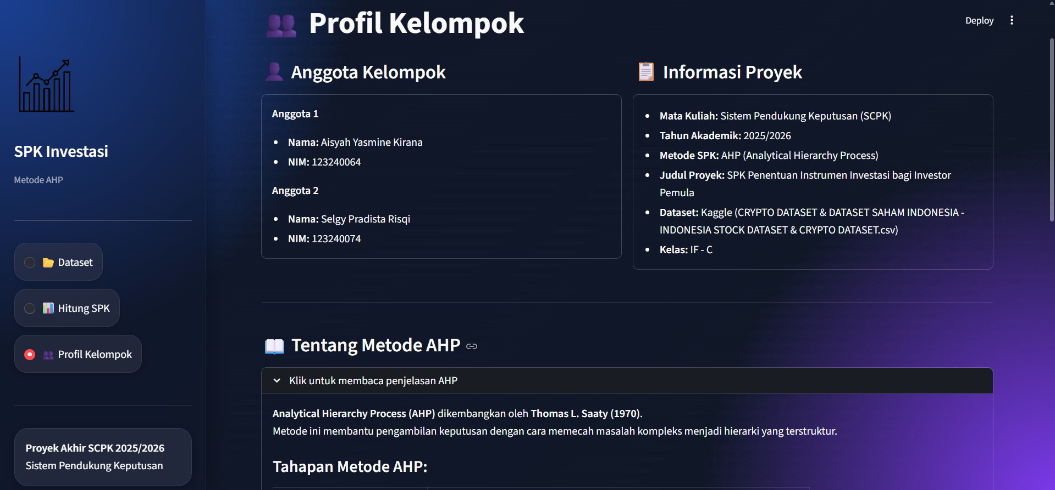
Gambar 5. Halaman Profil Kelompok

BAB III
JADWAL PENGERJAAN DAN PEMBAGIAN TUGAS

3.1 Jadwal Pengerjaan

No | Kegiatan | April 2026 |  |  | Mei 2026
 |  | Minggu ke- |  |  | Minggu ke-
 |  | 3 | 4 | 5 | 1 | 2 | 3 | 4 | 5
1 | Pencarian dan pengumpulan dataset | ✓
2 | Analisi kebutuhan sistem & pemodelan kriteria / bobot AHP |  | ✓ | ✓
3 | Implementasi logika AHP (normalisasi, dst) |  |  |  | ✓ | ✓
4 | Pembangunan UI streamlit multi-halaman (Dataset, Hitung SPK, Profil Kelompok) |  |  |  |  |  | ✓ | ✓
5 | Pembuatan grafik visualisasi |  |  |  |  |  |  | ✓ | ✓
6 | Pengujian sistem, penyusunan laporan akhir (Bab 1–4 & Daftar Pustaka), finalisasi |  |  |  |  |  |  |  | ✓

3.2 Pembagian Tugas

No | Nama | NIM | Deskripsi Tugas
1 | Aisyah Yasmine Kirana | 123240064 | - Mengimplementasikan logika matematika metode AHP.  - Membuat komponen grafik visualisasi interaktif menggunakan Matplotlib.  - Menyusun laporan akhir BAB 4 dan Daftar Pustaka
2 | Selgy Pradista Risqi | 123240074 | - Membangun struktur antarmuka web multi-halaman berbasis framework Streamlit (Hitung SPK dan Visualisasi).  - Menyusun laporan akhir BAB 1, 2, dan 3.  - Mengelola repository source code Github

BAB IV
KESIMPULAN DAN SARAN

4.2 Kesimpulan
Berdasarkan hasil implementasi dan pengujian yang telah dilakukan, dapat disimpulkan bahwa sistem pendukung keputusan penentuan instrumen investasi bagi investor pemula berhasil dibangun menggunakan metode Analytical Hierarchy Process (AHP). Sistem mampu membantu pengguna melakukan proses pengambilan keputusan secara lebih objektif berdasarkan beberapa kriteria yang telah ditentukan.
Metode AHP berhasil diterapkan untuk menghitung bobot prioritas setiap kriteria melalui proses perbandingan berpasangan. Selain itu, sistem juga mampu melakukan pengujian konsistensi menggunakan nilai Consistency Ratio (CR) sehingga hasil penilaian dapat diketahui tingkat konsistensinya.
Aplikasi yang dibangun menggunakan Streamlit mampu menampilkan proses perhitungan secara interaktif mulai dari upload dataset, input matriks perbandingan, perhitungan bobot, normalisasi alternatif, hingga hasil perangkingan investasi. Visualisasi grafik yang disediakan juga membantu pengguna memahami hasil rekomendasi secara lebih mudah.
Dengan adanya sistem ini, investor pemula dapat memperoleh rekomendasi instrumen investasi yang lebih sesuai berdasarkan data dan kriteria yang dipilih sehingga proses pengambilan keputusan menjadi lebih sistematis, efektif, dan mudah dipahami.

4.3 Saran
Adapun beberapa saran untuk pengembangan sistem selanjutnya adalah sebagai berikut:
- Menambahkan lebih banyak alternatif investasi seperti obligasi, deposito, dan reksadana syariah.
- Menggunakan dataset yang lebih besar dan lebih terbaru agar hasil rekomendasi semakin akurat.
- Menambahkan fitur login pengguna dan penyimpanan histori perhitungan.
- Mengembangkan sistem berbasis database agar data dapat dikelola secara lebih optimal.
- Mengembangkan tampilan antarmuka agar lebih responsif dan modern.
- Menambahkan fitur export hasil perhitungan ke format PDF atau Excel.

DAFTAR PUSTAKA
Kaggle. (2025). Crypto Dataset & Indonesia Stock Dataset. Diakses dari https://www.kaggle.com/
Saaty, T. L. (1980). The Analytic Hierarchy Process. New York: McGraw-Hill.
Streamlit. (2025). Streamlit Documentation. Diakses dari https://streamlit.io
Suryadi, K., & Ramdhani, M. A. (1998). Sistem Pendukung Keputusan: Suatu Wacana Struktural Idealisasi dan Implementasi Konsep Pengambilan Keputusan. Bandung: Remaja Rosdakarya.
Turban, E., Aronson, J. E., & Liang, T. P. (2005). Decision Support Systems and Intelligent Systems. New Jersey: Pearson Education.
Wibowo, S. (2010). Manajemen Kinerja. Jakarta: Rajawali Pers.

